naturgucker Redaktionsservice • Kostenfreies Pressematerial
Räumlicher Bezug: deutschlandweit
Idealer Veröffentlichungstermin: jederzeit
Sperrfrist: keine (zur sofortigen Veröffentlichung)
Nutzungsrechte: honorarfrei zur redaktionellen Nutzung
Bildmaterial: 6 Bilder (300 dpi)
Textumfang: 190 Wörter/1.403 Zeichen inkl. Leerzeichen (ohne Titel)

Wenn Tiernamen täuschen
Ein Schwan ohne Federn, eine vermeintliche Wespe, die eigentlich eine Biene ist, und ein zahnloser Löwe, der im Sand lebt? Willkommen in der Welt der irreführenden Tiernamen!
So ist der Schwan (Sphrageidus similis) kein Wasservogel, sondern ein überwiegend weißer Nachtfalter. Bei den Wespenbienen wird es nicht weniger kurios: Sie gehören zu den Bienen, sehen aber vielen Wespen ähnlich. Ähnlich verhält es sich mit der Hornissenschwebfliege. Ihren Namen hat sie wegen ihres hornissenähnlichen Aussehens, ist jedoch eigentlich eine harmlose Schwebfliege.
Beim Ameisenlöwen führen sogar beide Namensbestandteile ein wenig in die Irre. Zwar fressen die Larven der Ameisenjungfern durchaus häufig Ameisen, erbeuten jedoch ebenso andere kleine Bodentiere. Als Ameisenlöwe wird zudem nur das Larvenstadium dieser Insekten bezeichnet.
Der Gartenrotschwanz wiederum zeigt, dass auch ein Fundort täuschen kann: Ein Rotschwanz im Garten muss nicht automatisch ein Gartenrotschwanz sein. Dort lässt sich nämlich der Hausrotschwanz genauso blicken. Und der Tannenhäher ist keineswegs ausschließlich auf Tannen spezialisiert. Besonders wichtig sind für ihn unter anderem die Samen von Zirbelkiefern und Haselnüsse.
Unsere Beispiele zeigen: Tiernamen können Hinweise auf die Art liefern, sind aber nicht immer zuverlässige Bestimmungshelfer. Eigene Naturbeobachtungen können unter http://naturgucker.de gemeldet werden.

Mitmachen & Service
Bitte verwenden Sie für Ihre Berichterstattung ausschließlich die hier angegebenen Permalinks. Aus der Browserzeile kopierte Links sind individuelle Session-Links und funktionieren bei Ihren Leser*innen nicht.
• Artporträt des Schwans im Meldeportal für Naturbeobachtungen:
https://naturgucker.de/?art=-290639292&?desktop=1
• Gattungsporträt der Wespenbienen (Nomada) im Meldeportal für Naturbeobachtungen:
https://naturgucker.de/?art=-396690668&amp;?desktop=1
• Artporträt der Hornissenschwebfliege im Meldeportal für Naturbeobachtungen:
https://naturgucker.de/?art=-396690668&amp;?desktop=1
• Artporträt des Ameisenlöwen (der Gewöhnlichen Ameisenjungfer) im Meldeportal für Naturbeobachtungen:
https://naturgucker.de/?art=-1076371451&amp;?desktop=1
• Artporträt des Gartenrotschwanzes im Meldeportal für Naturbeobachtungen:
https://naturgucker.de/?art=-194835244&amp;?desktop=1
• Artporträt des Tannenhähers im Meldeportal für Naturbeobachtungen:
https://naturgucker.de/?art=1625310399&amp;?desktop=1
• Eigene Naturbeobachtungen melden und Fotos/Videos hochladen:
https://naturgucker.de
• Kostenlose E-Learning-Kurse der NABU|naturgucker-Akademie:
Schmetterlinge Grundwissen: https://NABU-naturgucker-Akademie.de/Schmetterlinge-Grundwissen/
Schmetterlinge kompakt: https://NABU-naturgucker-Akademie.de/Schmetterlinge-Kompakt/
Hautflügler Grundwissen: https://NABU-naturgucker-Akademie.de/Hautfluegler-Grundwissen/
Wildbienen Aufbauwissen: https://NABU-naturgucker-Akademie.de/Wildbienen-Aufbauwissen/
Insekten Grundwissen: https://nabu-naturgucker-akademie.de/Insekten-Grundwissen/
Insekten kompakt: https://nabu-naturgucker-akademie.de/Insekten-Kompakt/
Vögel Grundwissen: https://nabu-naturgucker-akademie.de/Voegel-Grundwissen/
Vögel kompakt: https://nabu-naturgucker-akademie.de/Voegel-Kompakt/

Bildnachweise & Bildunterschriften
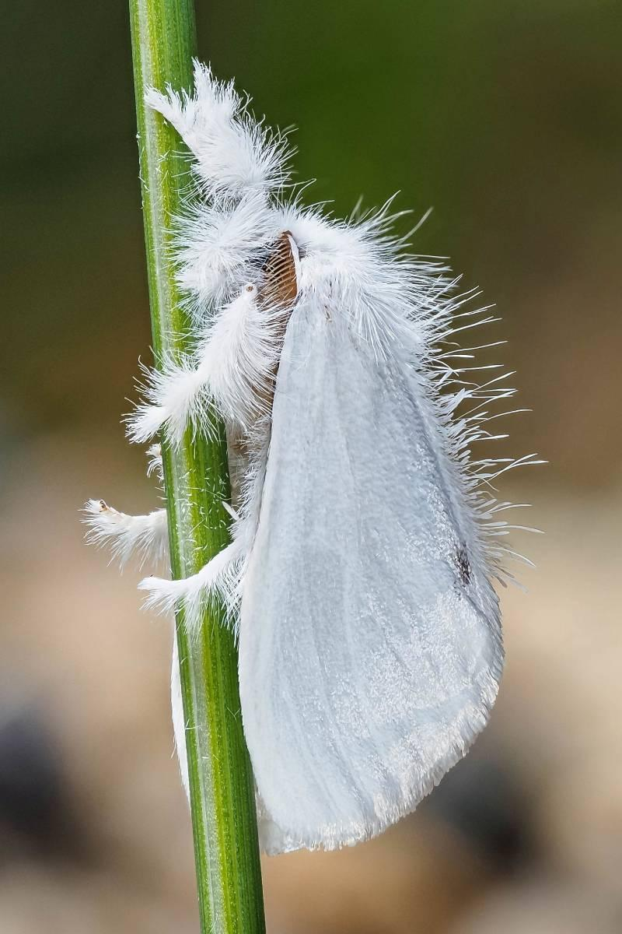 | 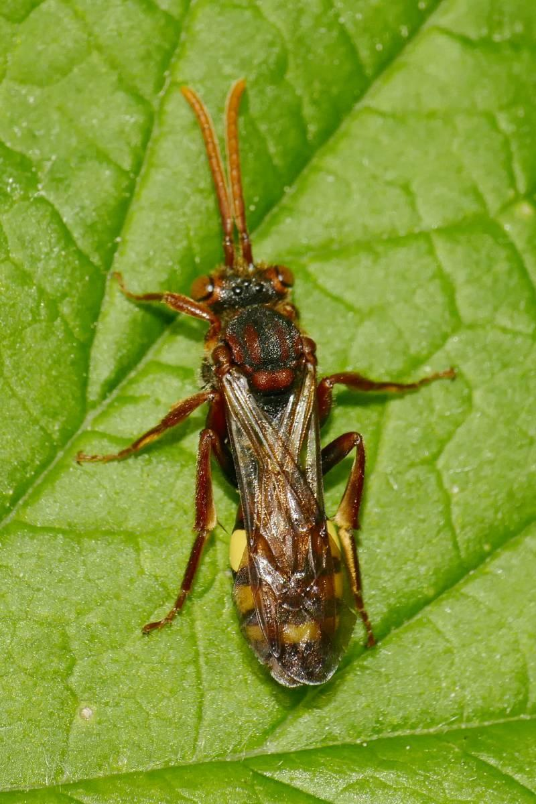 | 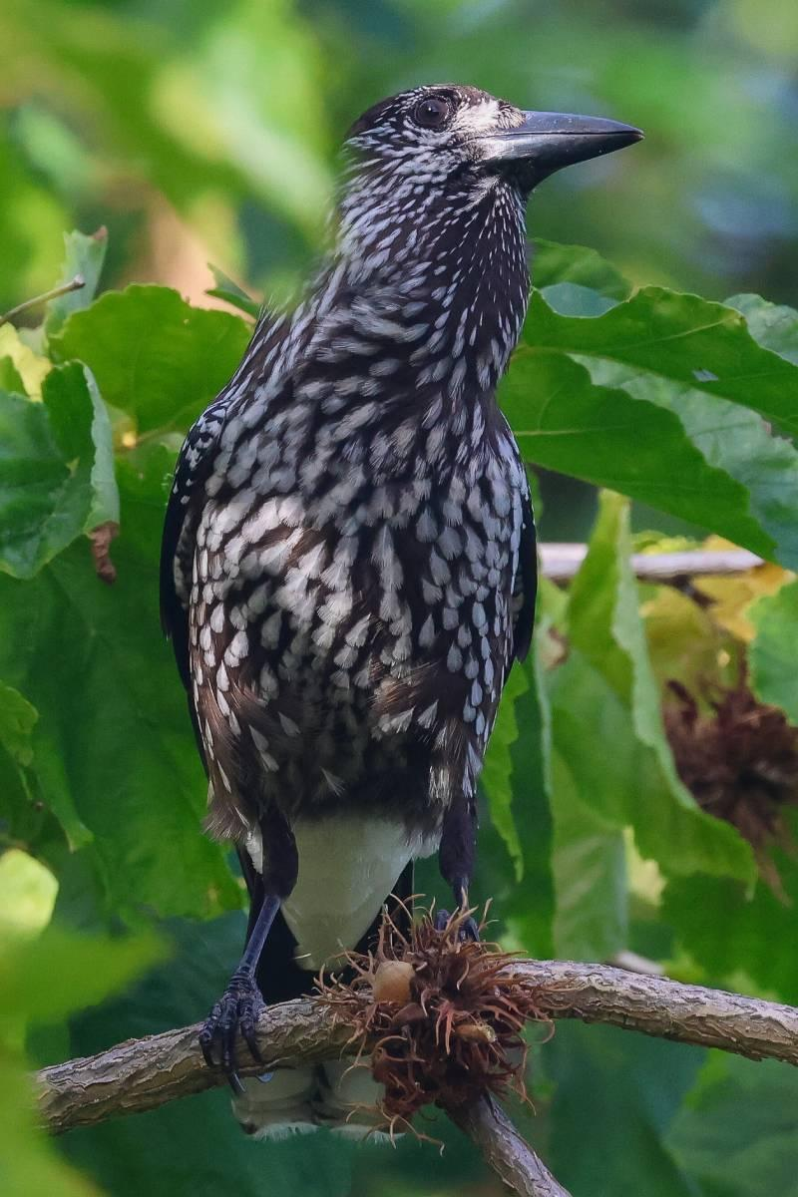

• Foto 1: Plüschiger Nachtfalter: der Schwan. Foto: Istvan und Sabine Palfi/naturgucker.de (frei zur Nutzung im Rahmen dieses Artikels); → Download
• Foto 2: Eine Wespenbiene aus der Gattung Nomada. Foto: Ursula Schoenwiese/naturgucker.de (frei zur Nutzung im Rahmen dieses Artikels); → Download
• Foto 3: Tannenhäher beim Sammeln von Haselnüssen. Foto: Nadine Röhnert/naturgucker.de (frei zur Nutzung im Rahmen dieses Artikels); → Download
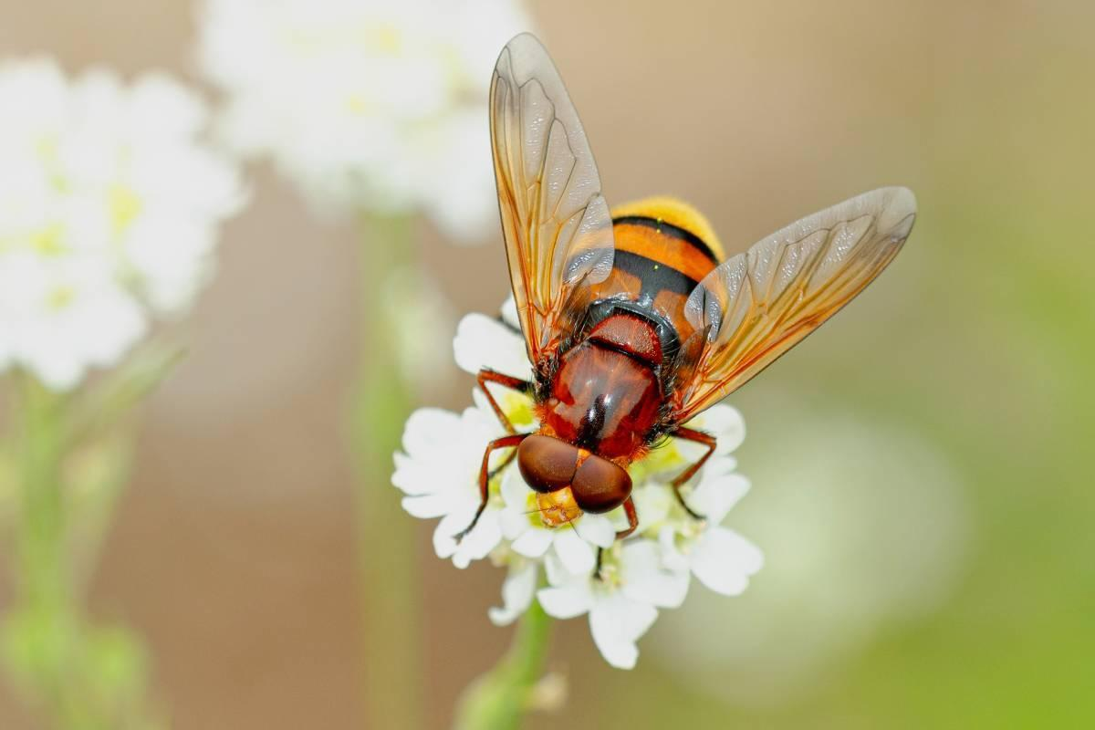 | 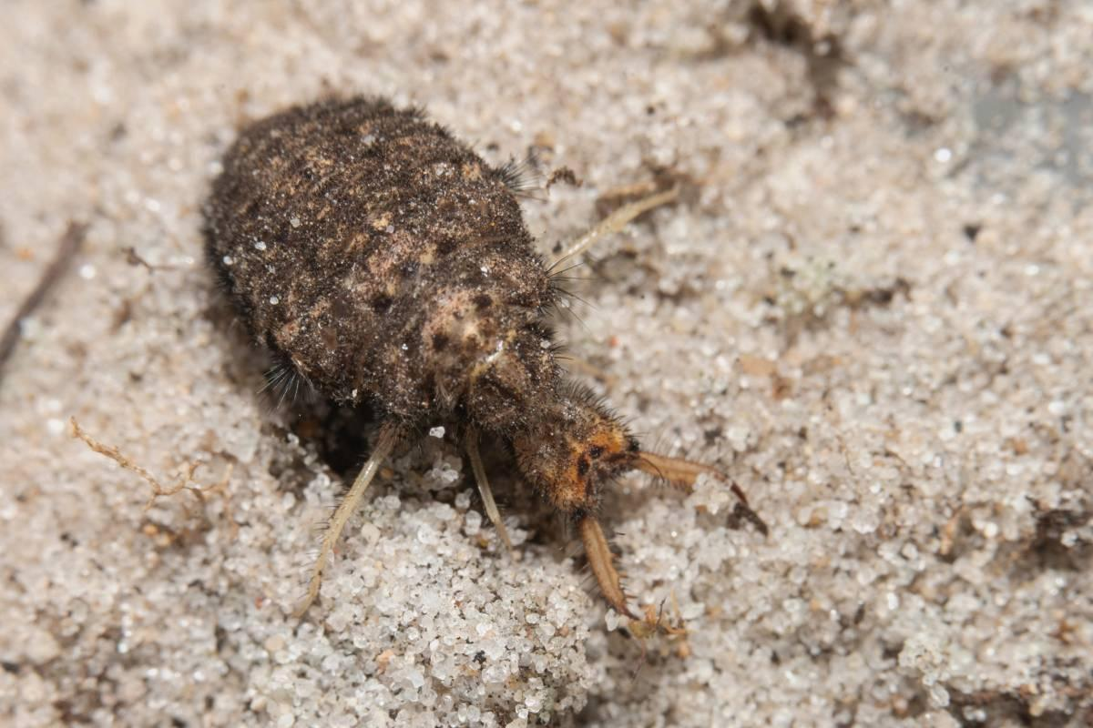 | 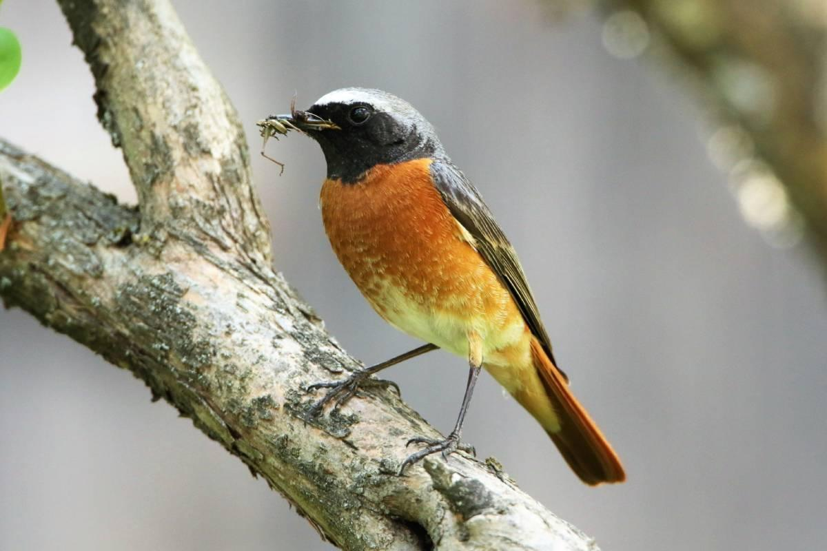

• Foto 4: Mitteleuropas größte Schwebfliege: die Hornissenschwebfliege. Foto: Wolfgang Piepers/naturgucker.de (frei zur Nutzung im Rahmen dieses Artikels); → Download
• Foto 5: Der Ameisenlöwe ist die Larve der Gewöhnlichen Ameisenjungfer. Foto: Ulrich Sach/naturgucker.de (frei zur Nutzung im Rahmen dieses Artikels); → Download
• Foto 6: Männlicher Gartenrotschwanz. Foto: Hermann Klee/naturgucker.de (frei zur Nutzung im Rahmen dieses Artikels); → Download

Über NABU|naturgucker
NABU|naturgucker ist eine gemeinnützige Genossenschaft, die das Ziel verfolgt, Menschen für die Natur zu begeistern und dabei zum Verständnis der Arten, ihrer Lebensräume und dem Gesamtgefüge der Natur beizutragen. Mit dem Meldeportal und sozialen Netzwerk für Naturbeobachtungen, dem Online-Lernort NABU|naturgucker-Akademie, den Reiseangeboten für gemeinsame Naturerlebnisse sowie einem Online-Naturjournal zum Mitmachen werden vielfältige Möglichkeiten zum Erleben, Begreifen und Schützen der Natur angeboten.

Pressekontakt & Redaktionsservice
naturgucker-Redaktion • Pressesprecherin: Gaby Schulemann-Maier •
E-Mail: presse@naturgucker.de • Tel.: +49/152 09432828 •
Webseite & Archiv: nabu-naturgucker.de/presse

